

6-1-10.牛吃草问题（二）

教学目标

- 理解牛吃草这类题目的解题步骤，掌握牛吃草问题的解题思路.
- 初步了解牛吃草的变式题，会将一些变式题与牛吃草问题进行区别与联系

知识精讲

英国科学家牛顿在他的《普通算术》一书中，有一道关于牛在牧场上吃草的问题，即牛在牧场上吃草，牧场上的草在不断的、均匀的生长．后人把这类问题称为牛吃草问题或叫做“牛顿问题”．
“牛吃草”问题主要涉及三个量：草的数量、牛的头数、时间．难点在于随着时间的增长，草也在按不变的速度均匀生长，所以草的总量不定．“牛吃草”问题是小学应用题中的难点．
解“牛吃草”问题的主要依据：
- 草的每天生长量不变；
- 每头牛每天的食草量不变；
- 草的总量草场原有的草量新生的草量，其中草场原有的草量是一个固定值
- 新生的草量每天生长量天数．
同一片牧场中的“牛吃草”问题，一般的解法可总结为：
⑴设定1头牛1天吃草量为“1”；
⑵草的生长速度(对应牛的头数较多天数对应牛的头数较少天数)(较多天数较少天数)；
⑶原来的草量对应牛的头数吃的天数草的生长速度吃的天数；
⑷吃的天数原来的草量(牛的头数草的生长速度)；
⑸牛的头数原来的草量吃的天数草的生长速度．
“牛吃草”问题有很多的变例，像抽水问题、检票口检票问题等等，只有理解了“牛吃草”问题的本质和解题思路，才能以不变应万变，轻松解决此类问题．
例题精讲

模块一、 “牛”吃草问题的变例

- 在地铁车站中，从站台到地面有一架向上的自动扶梯．小强乘坐扶梯时，如果每秒向上迈一级台阶，那么他走过20级台阶后到达地面；如果每秒向上迈两级台阶，那么走过30级台阶到达地面．从站台到地面有 级台阶．
【考点】牛吃草问题 【难度】3星 【题型】填空
【关键词】对比思想方法
本题非常类似于“牛吃草问题”，如将题目改为：
“在地铁车站中，从站台到地面有一架向上的自动扶梯．小强乘坐扶梯时，如果每秒向上迈一级台阶，那么他走过20秒后到达地面；如果每秒向上迈两级台阶，那么走过15秒到达地面．问：从站台到地面有多少级台阶？”
采用牛吃草问题的方法，电梯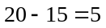秒内所走的阶数等于小强多走的阶数：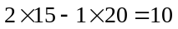阶，电梯的速度为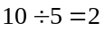阶/秒，扶梯长度为（阶）。
【答案】级

两个顽皮的孩子逆着自动扶梯行驶的方向行走，男孩每秒可走3级梯级，女孩每秒可走2级梯级，结果从扶梯的一端到达另一端男孩走了100秒，女孩走了300秒。问：该扶梯共有多少级梯级？
【考点】牛吃草问题 【难度】3星 【题型】解答
【关键词】对比思想方法
本题与牛吃草问题类似，其中扶梯的梯级总数相当于原有草量；而自动扶梯运行的速度则相当于草的增长速度。并且上楼的速度要分成两部分︰一部分是孩子自己的速度，另一部分是自动扶梯的速度。
自动扶梯的速度（女孩每秒走的梯级×女孩走的时间－男孩每秒走的梯级×男孩走的时间）÷（女孩走的时间－男孩走的时间），自动扶梯的梯级总数＝女孩每秒走的梯级×女孩走的时间－自动扶梯的速度×女孩走的时间
（级）所以自动扶梯共有150级的梯级。
【答案】级

自动扶梯以匀速由下往上行驶，两个急性子的孩子嫌扶梯走的太慢，于是在行驶的扶梯上，男孩每秒向上走1梯级，女孩每3秒钟走2梯级。结果男孩用50秒到达楼上，女孩用60秒到达楼上。该楼梯共有多少级？
【考点】牛吃草问题 【难度】3星 【题型】解答
【关键词】对比思想方法
该题属于草匀速减少的情况，扶梯的运行速度：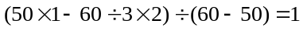。自动扶梯的梯级总数：(级)
【答案】级

- 小明从甲地步行去乙地，出发一段时间后，小亮有事去追赶他，若骑自行车，每小时行15千米，3小时可以追上；若骑摩托车，每小时行35千米，1小时可以追上；若开汽车，每小时行45千米， 分钟能追上。
【考点】牛吃草问题 【难度】3星 【题型】填空
【关键词】对比思想方法
本题是“牛吃草”和行程问题中的追及问题的结合．小明在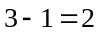小时内走了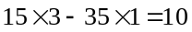千米，那么小明的速度为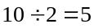(千米/时)，追及距离为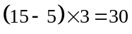(千米)．汽车去追的话需要：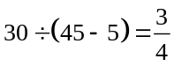(小时)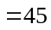(分钟)．
【答案】分钟

- 有固定速度行驶的甲车和乙车，如果甲车以现在速度的2倍追赶乙车，5小时后甲车追上乙车；如果甲车以现在速度的3倍追赶乙车，3小时后甲车追上乙车，那么如果甲车以现在的速度去追赶乙车，问：几个小时后甲车追上乙车？
【考点】牛吃草问题 【难度】3星 【题型】解答
【关键词】对比思想方法
分析知道甲车相当于“牛”，甲追赶乙的追及路程相当于“原有草量”，乙车相当于“新生长的草”．
设甲车的速度为“1”，那么乙车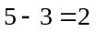小时走的路程为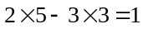，所以乙的速度为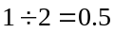，追及路程为：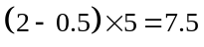．如果甲以现在的速度追赶乙，追上的时间为：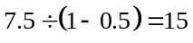(小时)．
【答案】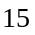小时

- 快、中、慢三车同时从地出发沿同一公路开往地，途中有骑车人也在同方向行进，这三辆车分别用7分钟、8分钟、14分钟追上骑车人．已知快车每分钟行800米，慢车每分钟行600米，中速车的速度是多少？
【考点】牛吃草问题 【难度】3星 【题型】解答
【关键词】对比思想方法
可以将骑车人与三辆车开始相差的距离看成原有草量，骑车人的速度看成草生长的速度，所以骑车人速度是：(米/分)，开始相差的路程为：（米），所以中速车速度为：(米／分)．
【答案】米/分

- 甲、乙、丙三车同时从地出发到地去．甲、乙两车的速度分别是每小时60千米和每小时48千米．有一辆卡车同时从地迎面开来，分别在它们出发后6小时、7小时、8小时先后与甲、乙、丙车相遇，求丙车的速度．
【考点】牛吃草问题 【难度】3星 【题型】解答
【关键词】对比思想方法
相遇问题可以看成是草匀速减少的过程，全程看成是原有草量，卡车速度看成是草匀速减少的速度。所以卡车速度为：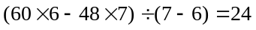（千米/时），全程：（千米），丙车速度为：（千米/时）
【答案】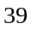千米/小时

小新、正南、妮妮三人同时从学校出发到公园去．小新、正南两人的速度分别是每分钟20米和每分钟16米．在他们出发的同时，风间从公园迎面走来，分别在他们出发后6分钟、7分钟、8分钟先后与小新、正南、妮妮相遇，求妮妮的速度．
【考点】牛吃草问题 【难度】3星 【题型】解答
【关键词】对比思想方法
当小新和风间相遇时，正南落后小新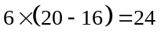(米)，依题意知正南和风间走这24 米需要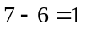(分钟)，正南和风间的速度和为：(米／分)，风间的速度为：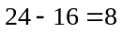(米／分)，学校到公园的距离为：(米)．所以妮妮的速度为：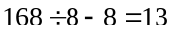(米／分)．
【答案】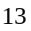米/分钟

- 小方用一个有洞的杯子从水缸里往三个同样的容积的空桶中舀水。第一个桶距水缸有1米，小方用3次恰好把桶装满；第二个桶距水缸有2米，小方用4次恰好把桶装满。第三个桶距水缸有3米，那么小方要多少次才能把它装满（假设小方走路的速度不变，水从杯中流出的速度也不变）
【考点】牛吃草问题 【难度】4星 【题型】解答
【关键词】对比思想方法
小方装第二个桶比第一个桶多用了一杯水，同时多走了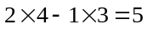米路，所以从杯中流出的速度是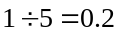（杯/米），于是1桶水原有水量等于杯水，所以小方要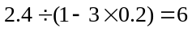次才能把第三个桶装满。
【答案】次

- 有一个水池，池底存了一些水，并且还有泉水不断涌出。为了将水池里的水抽干，原计划调来台抽水机同时工作。但出于节省时间的考虑，实际调来了台抽水机，这样比原计划节省了小时。工程师们测算出，如果最初调来台抽水机，将会比原计划节省小时。这样，将水池的水抽干后，为了保持池中始终没有水，还应该至少留下 台抽水机。
【考点】牛吃草问题 【难度】4星 【题型】填空
【关键词】对比思想方法，陈省身杯，五年级
设每台抽水机每小时抽个单位的水，原计划需要小时抽完，则原计划个小时抽的水量为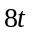，台抽水机时抽水量为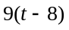，台抽水机时抽水量为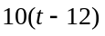所以，个小时的出水量为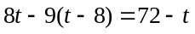，个小时的出水量为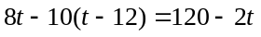，而泉水的出水速度是一定的，所以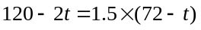，解得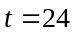，所以每小时出水量为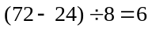，所以需要留下台抽水机。
【答案】台抽水机
模块二、“牛”的数量发生变化
- 有一牧场，17头牛30天可将草吃完，19头牛则24天可以吃完．现有若干头牛吃了6天后，卖掉了4头牛，余下的牛再吃两天便将草吃完．问：原来有多少头牛吃草(草均匀生长)？
【考点】牛吃草问题 【难度】4星 【题型】解答
【关键词】对比思想方法
设1头牛1天的吃草量为“1”，那么每天生长的草量为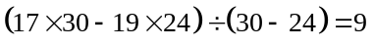，原有草量为：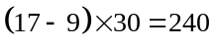．
现有若干头牛吃了6天后，卖掉了4头牛，余下的牛再吃两天便将草吃完，如果不卖掉这4头牛，那么原有草量需增加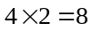才能恰好供这些牛吃8天，所以这些牛的头数为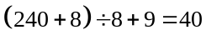(头)．
【答案】头

- 某建筑工地开工前运进一批砖，开工后每天运进相同数量的砖，如果派15个工人砌砖墙，14天可以把砖用完，如果派20个工人，9天可以把砖用完，现在派若干名工人砌了6天后，调走6名工人，其余工人又工作4天才砌完，问原来有多少工人来砌墙？
【考点】牛吃草问题 【难度】4星 【题型】解答
【关键词】对比思想方法
开工前运进的砖相当于“原有草量”，开工后每天运进相同的砖相当于“新生长的草”，工人砌砖相当于“牛在吃草”．所以设1名工人1天砌砖数量为“1”，那么每天运来的砖为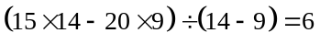，原有砖的数量为：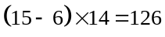．
现在派若干名工人砌了6天后，调走6名工人，其余工人又工作4天才砌完，如果不调走6名工人，那么这些工人共砌10天可砌完，所以原有工人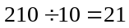名．
【答案】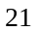名

- 一片草地，可供5头牛吃30天，也可供4头牛吃40天，如果4头牛吃30天，又增加了2头牛一起吃，还可以再吃几天？
【考点】牛吃草问题 【难度】4星 【题型】解答
【关键词】对比思想方法
设1头牛1天的吃草量为“1”，那么每天生长的草量为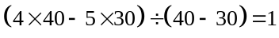，原有草量为：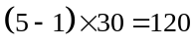．如果4头牛吃30天，那么将会吃去30天的新生长草量以及90原有草量，此时原有草量还剩，而牛的头数变为6，现在就相当于：“原有草量30，每天生长草量1，那么6头牛吃几天可将它吃完？”易得答案为：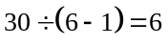(天)．
【答案】天

- 某建筑工地开工前运进一批砖，开工后每天运进相同数量的砖，如果派250个工人砌砖墙，6天可以把砖用完，如果派160个工人，10天可以把砖用完，现在派120名工人砌了10天后，又增加5名工人一起砌，还需要再砌几天可以把砖用完？
【考点】牛吃草问题 【难度】4星 【题型】解答
【关键词】对比思想方法
开工前运进的砖相当于“原有草量”，开工后每天运进相同的砖相当于“新生长的草”，工人砌砖相当于“牛在吃草”．所以设1名工人1天砌砖数量为“1”，那么每天运来的砖为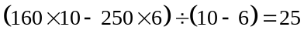，原有砖的数量为：．
如果120名工人砌10天，将会砌掉10天新运来的砖以及950原有的砖，还剩的原有的砖未用，变成人来砌砖，还需要：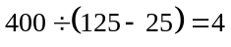(天)．
【答案】天

食品厂开工前运进一批面粉，开工后每天运进相同数量的面粉，如果派5个工人加工食品30天可以把面粉用完，如果派4个工人，40天可以把面粉用完，现在派4名工人加工了30天后，又增加了2名工人一起干，还需要几天加工完？
【考点】牛吃草问题 【难度】4星 【题型】解答
【关键词】对比思想方法
开工前运进的面粉相当于“原有草量”，开工后每天运进相同的面粉相当于“新生长的草”，工人加工食品相当于“牛在吃草”．
设1名工人1天用掉面粉的量为“1”，那么每天运来的面粉量为，原有面粉量为：．如果4名工人干30天，那么将会加工掉30天新运来的面粉量以及90原有的面粉量，原有还剩未加工，而后变成6名工人，还需要(天)可以加工完．
【答案】天
模块三、多块地的“牛吃草问题”
- 东升牧场南面一块2000平方米的牧场上长满牧草，牧草每天都在匀速生长，这片牧场可供18头牛吃16天，或者供27头牛吃8天．在东升牧场的西侧有一块6000平方米的牧场，可供多少头牛吃6天？
【考点】牛吃草问题 【难度】4星 【题型】解答
【关键词】对比思想方法
设1头牛1天的吃草量为“1”，那么2000平方米的牧场上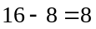天生长的草量为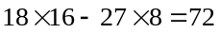，即每天生长的草量为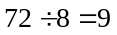．那么2000平方米的牧场上原有草量为：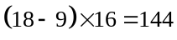．
则6000平方米的牧场每天生长的草量为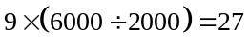；原有草量为：．6天里，该牧场共提供牧草，可以让(头)牛吃6天．
【答案】头牛

有甲、乙两块匀速生长的草地，甲草地的面积是乙草地面积的3倍．30头牛12天能吃完甲草地上的草，20头牛4天能吃完乙草地上的草．问几头牛10天能同时吃完两块草地上的草？
【考点】牛吃草问题 【难度】4星 【题型】解答
【关键词】对比思想方法
设1头牛1天的吃草量为“1”，由于甲草地的面积是乙草地面积的3倍，把甲草地分成面积相等的3块，那么每块都与乙草地的面积相等．由于30头牛12天能吃完甲草地上的草，相当于每块上的草由10头牛12天吃完．那么条件转换为“10头牛12天能吃完乙草地上的草，20头牛4天也能吃完乙草地上的草”，可知每天乙草地长草量为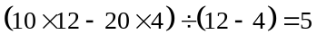，乙草地原有草量为：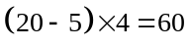；则甲、乙两块草地每天的新生长草量为，原有草量为：．要10天同时吃完两块草地上的草，需要(头)牛．
【答案】头牛

- 有一块1200平方米的牧场，每天都有一些草在匀速生长，这块牧场可供10头牛吃20天，或可供15头牛吃10天，另有一块3600平方米的牧场，每平方米的草量及生长量都与第一块牧场相同，问这片牧场可供75头牛吃多少天？
【考点】牛吃草问题 【难度】4星 【题型】解答
【关键词】对比思想方法
设１头牛１天的吃草量为“１”，摘录条件，将它们转化为如下形式方便分析
10头牛 20天 10×20＝200 ：原有草量＋20天生长的草量
15头牛 10天 15×10＝150 ：原有草量＋10天生长的草量
从上易发现：1200平方米牧场上20－10＝10天生长草量＝200－150＝50，
即1天生长草量＝50÷10＝5；
那么1200平方米牧场上原有草量：200－5×20＝100或150－5×10＝100。
则3600平方米的牧场1天生长草量＝5×（3600÷1200）＝15；
原有草量：100×（3600÷1200）＝300.
75头牛里，若有15头牛去吃每天生长的草，剩下60头牛需要300÷60＝5（天）可将原有草吃完，即它可供75头牛吃5天。
【答案】天

- 有三块草地，面积分别为5公顷、15公顷和24公顷．草地上的草一样厚，而且长得一样快．第一块草地可供10头牛吃30天，第二块草地可供28头牛吃45天．问：第三块草地可供多少头牛吃80天？
【考点】牛吃草问题 【难度】4星 【题型】解答
【关键词】对比思想方法
(法1)设1头牛1天吃草量为“1”，第一块草地可供10头牛吃30天，说明1公顷草地30天提供份草；第二块草地可供28头牛吃45天，说明1公顷草地45天提供份草；所以1公顷草地每天新生长的草量为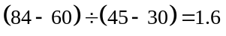份，1公顷原有草量为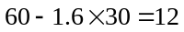．24公顷草地每天新生长的草量为；24公顷草地原有草量为．那么24公顷草地80天可提供草量为：，所以共需要牛的头数是：(头)牛．
(法2)现在是3块面积不同的草地，要解决这个问题，也可以将3块草地的面积统一起来．由于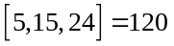，那么题中条件可转化为：120公顷草地可供240头牛吃30天，也可供224头牛吃45天．
设1头牛1天的吃草量为“1”，那么120公顷草地每天新生长的草量为
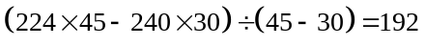，120公顷草地原有草量为．120公顷草地可供(头)牛吃80天，那么24公顷草地可供(头)牛吃80天．
【答案】头牛

三块牧场，场上的草长得一样密，而且长得一样快，它们的面积分别是3公顷、10公顷和24公顷．第一块牧场饲养12头牛，可以维持4周；第二块牧场饲养25头牛，可以维持8周．问第三块牧场上饲养多少头牛恰好可以维持18周？
【考点】牛吃草问题 【难度】4星 【题型】解答
【关键词】对比思想方法
设1头牛1周吃草量为“1”．第一块牧场饲养12头牛，可以维持4周，相当于1公顷牧场可供4头牛吃4周；第二块牧场饲养20头牛，可以维持8周，相当于1公顷牧场可供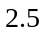头牛吃8周．那么1公顷牧场1周新生长的草量为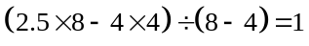，1公顷牧场原有草量为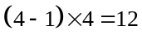．24公顷牧场每天新生长的草量为，原有草量为，若想维持18周，需要饲养：(头)牛．
【答案】头牛

17头牛吃28公亩的草，84天可以吃完；22头牛吃同样牧场33公亩的草54天可吃完，几头牛吃同样牧场40公亩的草，24天可吃完？(假设每公亩牧草原草量相等，且匀速生长)
【考点】牛吃草问题 【难度】4星 【题型】解答
【关键词】对比思想方法
设1头牛1天吃1份牧草，22头牛54天吃掉份，说明每公亩牧场54天提供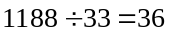份牧草；17头牛84天吃掉份，说明每公亩牧场84天提供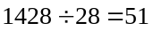份牧草．每公亩牧场天多提供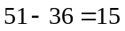份牧草，说明每公亩牧场每天的牧草生长量为份，原有草量为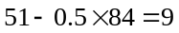份．
如果是40公亩的牧场，原有草量为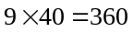份，每天新长出份，24天共提供牧草份，可供头牛吃24天．
【答案】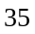头牛

有三片牧场，场上草长得一样密，而且长得一样快．它们的面积分别是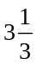公顷、10公顷和24公顷．已知12头牛4星期吃完第一片牧场的草，21头牛9星期吃完第二片牧场的草，那么多少头牛18星期才能吃完第三片牧场的草?
【考点】牛吃草问题 【难度】4星 【题型】解答
【关键词】对比思想方法
由于三片牧场的公顷数不一致，给计算带来困难，如果将其均转化为1公顷时的情形．
原条件： 公顷 12头牛 4星期
10公顷 21头牛 9星期
转化：相当于把公顷草地分割成块，每块一公顷，有3.6头牛来吃，所以吃的时间不变，相当于把10公顷草地分割成10块，每块一公顷，有2.1头牛来吃，所以吃的时间不变
1公顷 3.6头牛 4星期 3.6×4＝14.4：
1公顷原有草量＋4星期1公顷新生草量1公顷
2.1头牛 9星期 2.1×9＝18.9：
1公顷原有草量＋9星期1公顷新生草量
分析得：1天1公顷新生草量＝（18.9－14.4）÷（9－4）＝0.9；
1公顷原有草量＝14.4－0.9×4＝10.8；
24公顷1天新生草量＝0.9×24＝21.6；24公顷原有草量＝10.8×24＝259.2；
若想18星期吃完需要：259.2÷18＋21.6＝36（头）牛
【答案】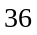头牛

- 一个农夫有面积为2公顷、4公顷和6公顷的三块牧场．三块牧场上的草长得一样密，而且长得一样快．农夫将8头牛赶到2公顷的牧场，牛5天吃完了草；如果农夫将8头牛赶到4公顷的牧场，牛15天可吃完草．问：若农夫将这8头牛赶到6公顷的牧场，这块牧场可供这些牛吃几天？
【考点】牛吃草问题 【难度】4星 【题型】解答
【关键词】对比思想方法
(法1)设1头牛1天吃草量为“1”，可以将不同的公顷数统一转化为单位量1公顷来解决．
把2公顷牧场分割成2块，每块1公顷，每块可供4头牛吃5天；
把4公顷牧场分割成4块，每块1公顷，每块可供2头牛吃15天．
那么1公顷牧场每天新生长的草量为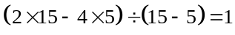，1公顷牧场原有草量为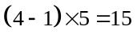．那么6公顷牧场每天新生长的草量为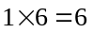，原有草量为．
8头牛里，若有6头牛去吃每天新生长的草，剩下2头牛需要(天)可将原有草吃完，即它可供8头牛吃45天．
(法2)题中3块牧场面积不同，要解决这个问题，可以将3块牧场的面积统一起来．
设1头牛1天吃草量为“1”．将8头牛赶到2公顷的牧场，牛5天吃完了草，相当于12公顷的牧场可供48头牛吃5天；将8头牛赶到4公顷的牧场，牛15天可吃完草，相当于12公顷的牧场可供24头牛吃15天．所以12公顷的牧场每天新生长的草量为：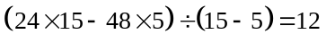，12公顷牧场原有草量为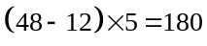．那么12公顷牧场可供16头牛吃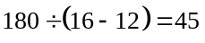(天)，所以6公顷的牧场可供8头牛吃45天．
【答案】天

- 4头牛28天可以吃完10公顷牧场上全部牧草，7头牛63天可以吃完30公顷牧场上全部牧草，那么60头牛多少天可以吃完40公顷牧场上全部牧草？(每公顷牧场上原有草量相等，且每公顷牧场上每天生长草量相等)
【考点】牛吃草问题 【难度】4星 【题型】解答
【关键词】对比思想方法
题中是3块面积不同的草地，要解决这个问题，可以将3块草地的面积统一起来．
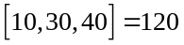，设1头牛1天的吃草量为“1”，原条件可转化为：120公顷牧场48头牛28天吃完；120公顷牧场28头牛63天吃完．那么120公顷牧场每天新生长的草量为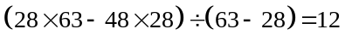；120公顷牧场原有草量为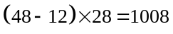．则40公顷牧场每天新生长的草量为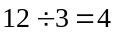，40 公顷牧场原有草量为．
在60头牛里先分出4头牛来吃新生长的草，剩余的56头牛来吃原有的草，可以吃：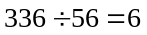(天)．
【答案】天

有三块草地，面积分别是4公顷、8公顷和10公顷．草地上的草一样厚而且长得一样快．第一块草地可供24头牛吃6周，第二块草地可供36头牛吃12周．问：第三块草地可供50头牛吃几周？
【考点】牛吃草问题 【难度】4星 【题型】解答
【关键词】对比思想方法
设1头牛1周吃草量为“1”，第一块草地可供24头牛吃6周，说明1公顷草地可供6头牛吃6周；第二块草地可供36头牛吃12周，说明1公顷草地可供头牛吃12周．那么1公顷草地1周新生长的草量为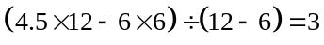份，1公顷草地原有草量为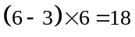．第三块草地1周新生长的草量为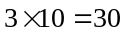，第三块草地原有草量为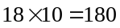．
50头牛中，若有30头牛去吃每天生长的草，那么剩下的20头牛需要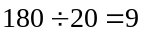周可以把原有草吃完，即这块草地可供50头牛吃9周．
【答案】周

- 如图，一块正方形的草地被分成完全相等的四块和中间的阴影部分，已知草在各处都是同样速度均匀生长．牧民带着一群牛先在①号草地上吃草，两天之后把①号草地的草吃光(在这2天内其他草地的草正常生长)．之后他让一半牛在②号草地吃草，一半牛在③号草地吃草，6天后又将两个草地的草吃光．然后牧民把的牛放在阴影部分的草地中吃草，另外的牛放在④号草地吃草，结果发现它们同时把草场上的草吃完．那么如果一开始就让这群牛在整块草地上吃草，吃完这些草需要多少时间？
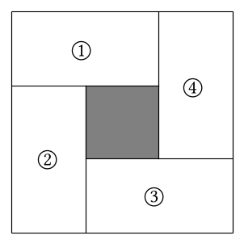
【考点】牛吃草问题 【难度】5星 【题型】解答
【关键词】对比思想方法
方法一；设这群牛1天的吃草量为“1”，那么有：
①号草地原有草量①号草地2天新生长的草量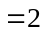……………………⑴
②、③两号草地原有草量②、③两号草地8天新生长的草量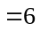……⑵
得：每号草地每天新生长的草量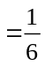；代入⑴得：每号草地原有草量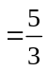．
又因为，的牛放在阴影部分的草地中吃草，另外的牛放在④号草地吃草，它们同时吃完．所以，阴影部分面积④号草地面积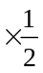．于是，整个正方形草地原有草量为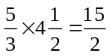，每天新生长的草量为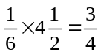．让这群牛在整块草地上吃草，可以吃：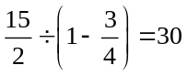(天)．
方法二：设牧民有6头牛，1头牛1周的吃草量为“1”，①号草地生长速度为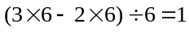，原有草量为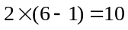，因为大正方形的面积是①号草地面积的倍，所以正方形草地草的生长速度是，原有草量是45，所以所求时间为：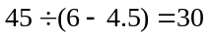（天）。
【答案】天

